Oggetto: | Programma Operativo Nazionale: C1-Comunicazione nelle lingue straniere.  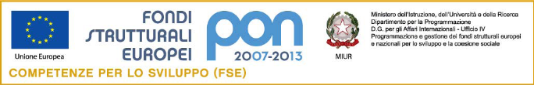  “Con l’Europa investiamo nel vostro futuro”

__ l __ sottoscritt_ ______________________________________________________
nato a ___________________________________________ (____) il ________________
e residente a ________________________ (____) in via ___________________________
CAP _______ Telefono _____________cell.___________________ e-mail______________
Cittadinanza _____________________________
Docente di ____________________________ in servizio presso questo istituto
CHIEDE
di essere ammesso/a a partecipare e di essere inserito nella graduatoria per lo stage di 3 settimane
Percorso | Stato Europeo | barrare una sola casella
Los Borbones: luces y sombras de la familia real española | Spagna (presumibilmente Madrid)
Mode, le goût, les coutumes et la société. Une société en mutation | Francia (presumibiolmente Parigi)

I sottoscritti dichiarano di aver preso visione del bando e di accettarne il contenuto.
I sottoscritti autorizzano la Scuola al trattamento dei propri dati personali ai sensi del decreto legislativo 30 giugno 2003 n°196.
_________________________ _________________________________
(Luogo e data) (Firma del docente)

